Т.В.Княжицкая

Литографии по рисункам В. Д. Сверчкова в собрании ГМИ СПБ.

Из истории раннего творчества мастера.

Опубликовано в: Труды Государственного музея истории Санкт-Петербурга. Вып. 12. СПб, 2010. С. 12-21.

В фонде живописи и графики городов мира Государственного музея истории С.-Петербурга хранятся два листа литографий «Панорама Гельсингфорса» (1843 г.). Идентичные подписи на них: слева P. Par Swertschkoff, в центре Lit.Tulew, справа Lit.par Cui, свидетельствуют, что они исполнены по рисунку Сверчкова литографом Кюи в мастерской Тулева. Несмотря на отсутствующие на листах инициалы художника, у нас нет сомнений в том, что автор оригинала – Владимир Дмитриевич Сверчков. В настоящее время этот мастер известен благодаря витражам, исполненным в его Шляйсхаймской мастерской под Мюнхеном и ныне сохранившимся в петербургской архитектуре. Однако в его творческом наследии, малоизвестном в России, почти не изученном, значительную часть занимали живопись и графика. Настоящая статья посвящена уточнению атрибуции эстампов, хранящихся в ГМИ СПб, и их характеристике в контексте истории русского искусства второй трети XIX века.
На листах рассматриваемой «Панорамы» изображен город Гельсингфорс, с 1812 года – столица Финляндского княжества. Серия представляет два вида города, сюжет каждого поясняют подписи на шведском языке. Первый лист – это «Vuen är tagen från Nya Kyrkans Torn» («Вид с башни Новой церкви»). Этот вид зарисован, скорее всего, с барабана купола или со строительных лесов возводимой в центре Сенатской площади церкви. Второе изображение называется «Vuen är tagen från Observatorium» («Вид от Обсерватории»), оно сделано с горы рядом с обсерваторией. Площадки, с которых художник делал зарисовки, находятся практически напротив друг друга: здание Обсерватории и Николаевской церкви, которые являются композиционными центрами работ, были в 1840-е годы высотными доминантами в городском пейзаже Гельсингфорса. С них глазам открывалась обширная территория между церковью, впоследствии получившей посвящение в честь св. Николая, и обсерваторией. Не вызывает сомнений, что изображение сделано с натуры: оно подробно вплоть до мельчайших деталей: количества окон в зданиях, расположения досок в обшивке деревянных построек, занавесей в окнах.
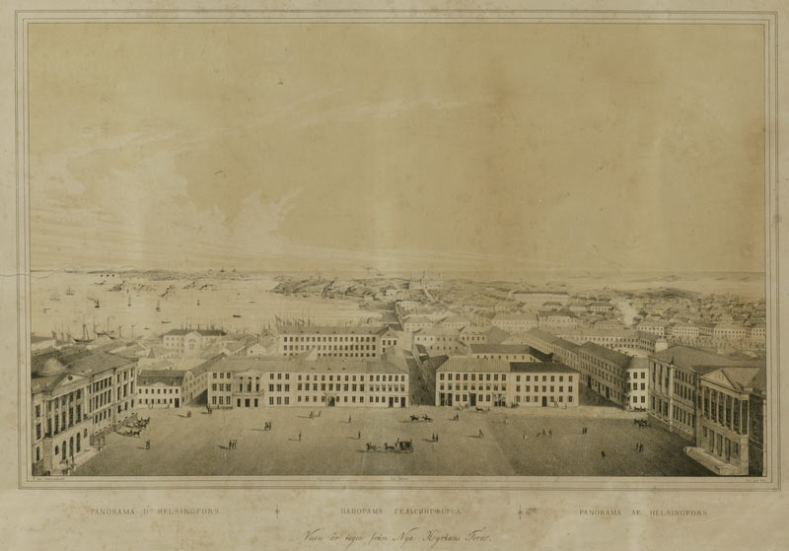
В.Д.Сверчков. Панорама Гельсингфорса. Вид с башни Новой церкви
«Вид с башни Новой церкви» представляет южную сторону Сенатской площади с окружающими ее классицистическими зданиями. Слева находится здание Сената – постройка с шестиколонным коринфским портиком (арх. К. Л. Энгель, 1822), справа – почти в зеркальном отражении здание Университета с портиком ионического ордера (арх. К. Л. Энгель, 1832). Прямо перед зрителем находятся трехэтажные постройки XVIII - первой трети XIX в., которые сохранились до наших дней почти без изменений лицевых фасадов. Исключение составляет угловое здание на пересечении улиц Александринкату и Унионинкату. Вместо трехэтажного дома со скругленной угловой частью сегодня возвышается краснокирпичное шестиэтажное здание. Передний план гравюры занимает обширное пространство площади, которая выглядит пустынной без памятника Александру I, воздвигнутого значительно позднее – в 1894 году. Художник разместил на площади фигуры стаффажа: прогуливающиеся дамы с кавалерами, карета, запряженная четверкой лошадей, всадники, несколько бытовых сценок. Средний план занимают кварталы двух-трехэтажной застройки, слева - изломанная линия Финского залива с лодками, парусными судами. Улица Софианкату, проложенная по прямой линии от площади и далее вдоль берега залива, уводит взгляд зрителя к композиционному центру первого листа – зданию обсерватории (арх. К.Л. Энгель, 1833), возвышающейся подобно средневековому замку почти на линии горизонта. Это здание также сохранилось, сегодня вид на него скрыт зеленью парка. Виднеющиеся слева вдоль берега залива верхушки мачт кораблей отмечают, как и сегодня, местонахождение Торгового порта города. Изображения зданий на этой литографии напоминают архитектурные чертежи, в работе преобладает линейно-графическое начало.
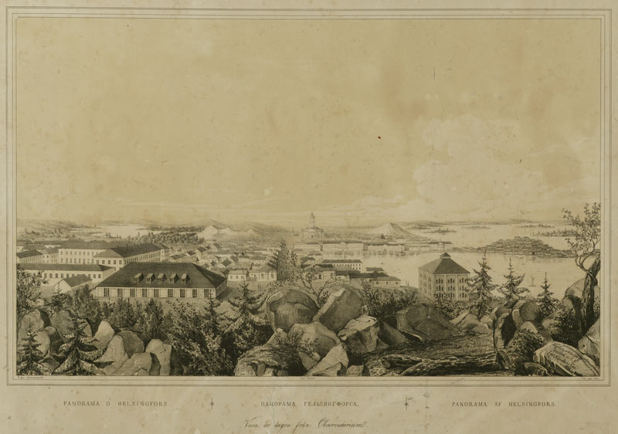
В.Д.Сверчков. Панорама Гельсингфорса. Вид от Обсерватории
«Вид от Обсерватории» в сторону Сенатской площади выглядит более живописно. В отличие от первого листа серии передний план этой работы насыщен пейзажной зарисовкой: груды валунов с проросшими между ними кустами и травами, разлапистые низкорослые ели и корявые стволы деревьев убедительно характеризуют природу карельского края. Графичность центральной части листа с архитектурными сооружениями уже не выглядит нарочитой, она смягчена холмистой линией горизонта и неровной береговой линией залива. Отсутствие людей на этом рисунке подчеркивает второстепенную роль архитектурных сооружений перед природным ландшафтом. Город как будто «прорастает» сквозь лесистую местность, заваленную ледниковыми валунами, веками существовавшими на этой земле. Улица Унионинкату ведет к церкви на Сенатской площади, которая изображена до окончательного завершения строительных работ в 1852 году такой, какой ее первоначально задумал архитектор К. Л. Энгель, без тех дополнений, которые привнес после его смерти в облик храма другой зодчий - Э. Лорманн. Таким образом, на гравюрах зафиксирован облик Гельсингфорса, сложившийся к 1840-м годам.
С перенесением столицы Финляндии из Турку в Гельсингфорс начался новый период развития Финляндии, ориентированный на Россию. В соответствии с новым статусом, город приобретал новый архитектурный облик: геометрическую планировку, внушительные правительственные и публичные здания. В то же время Гельсингфорс не потерял изначально присущий ему и определенный природой северного края пейзажный характер, до сих пор поражающий приезжающих. Архитектура существует здесь в неразрывной связи с пейзажем: выступающими на поверхность огромными гранитными глыбами, характерной для Карелии растительностью, - и неопределенным освещением. Связь с природой здесь наглядна и зрима. Художнику в полной мере удалось передать эту особенность.
В 1843 году, когда были созданы листы «Панорамы Гельсингфорса», в России работали два художника-однофамильца Сверчкова: Николай Егорович (1817-1898) и Владимир Дмитриевич (1822?-1888). Люди одного поколения, они оба начали художественную карьеру после 20 лет, посвятив свою молодость службе. Владимир прославился своими витражами, Николай – графическими и живописными жанровыми работами, в особенности изображениями лошадей. Современники в XIX веке и исследователи русского искусства в XX нередко совершали ошибки, приписывая одному мастеру работы другого. Как правило, «в выигрыше» оказывался Николай Егорович, более старший, и намного более известный в России, по сравнению с постоянно проживавшим за границей Владимиром Дмитриевичем. Главная задача настоящей статьи – доказать, что авторство «Панорамы Гельсингфорса» принадлежит В.Д. Сверчкову. Исходными моментами для этого стали тематика эстампов, биографические данные мастеров-однофамильцев и сравнительный анализ графических работ В.Д.Сверчкова.
Тематика серии – изображение финляндского города – является решающим аргументом в пользу авторства художника Владимира Дмитриевича. В опубликованных биографиях Николая Егоровича Сверчкова нет данных о его пребывании в Финляндии. Владимир же Дмитриевич родился в финляндском городе Ловийса и считал Финляндию своей первой родиной. Выбор этого сюжета Владимиром Сверчковым для изображения очевиден и определен местом его рождения и обучения: некоторое время он посещал рисовальные классы при университете Хельсинки. Таким образом, рисуя эти виды, он отдавал дань уважения своей финской alma mater.
Год создания эстампов обозначен на первом листе серии – 1843. Н.Е.Сверчков в этот период получил первое признание за созданные им портреты лошадей, и активно развивал свое мастерство в этом направлении. Виды местностей интересовали его лишь как фон для анималистических и жанровых произведений. Кроме того, первые из известных литографированных работ Н. Е. Сверчкова относятся к 1845 году. Владимир Сверчков в 1843 году оставил военную службу и был зачислен вольноприходящим учеником в петербургскую Академию художеств. Однако к этому моменту он уже имел художественное образование, полученное в Финляндии у Т. И. Леглера (1806-1873) в Або (Турку) и у П.-А. Крускопфа (1805-1852) в Гельсингфорсе. Надо полагать, что выполнение двух больших видовых рисунков было по силам двадцатилетнему художнику. В его пользу как автора рисунков говорит и сравнительный анализ «Панорамы» с более поздними литографиями, а именно с альбомом «Эскизы из войны с Финляндией 1854 года», рисунки для которого выполнил также В. Д. Сверчков. Это издание посвящено боевым действиям 1854-1855 гг. у берегов Финляндии во время Крымской войны. Эпицентр военных действий находился у южных берегов России, однако, чтобы отвлечь внимание русских войск от этого фронта, объединенная англо-французская вражеская эскадра вошла в Балтийское море и совершала действия демонстративного характера у северных рубежей страны, а именно в Финском заливе у берегов Финляндии. Несколько крупных сражений, произошедших на этой территории и запечатлены в альбоме В. Д. Сверчкова. Художник делал зарисовки непосредственно на месте боевых действий. Это отвечало его склонностям 1850-х как художника батального жанра: в Академии художеств Владимир Сверчков обучался по классу батальной живописи у профессора Б. П. Виллевальде (1818-1903), впоследствии в Риме продолжал занятия под руководством Ф. А. Моллера. Он мечтал о поездке на Кавказ, чтобы самому непосредственно изучить характер войны. Информация о том, состоялась эта поездка или нет, не обнаружена в источниках. Однако желание Сверчкова наблюдать военные действия осуществилось в его родной Финляндии в 1854 году. Будучи патриотом, Владимир Сверчков не мог оставаться в стороне от происходящих на его родине событий. Прибыв в Финляндию, он в течение первого сезона военных действий с мая по октябрь 1854 года делал зарисовки. В результате появился альбом литографий на русском и шведском языках «Эскизы из войны в Финляндии 1854 г.» Он был издан к весне 1855 года и поступил в продажу к началу второго сезона боевых действий на Балтийском море. Литографии с изображениями сражений и побед русской армии часто издавались в военное время, чтобы поддержать дух населения в период тяжелых испытаний. Видимо для этой же цели был издан альбом по рисункам Сверчкова. В него вошли три портрета военачальников, один портрет крестьянина Канконена, отличившегося в сражении, три вида боевых действий и одна карта местности. В зарисовках боевых сражений художника интересуют не столько действия людей, сколько окружающая обстановка. Мастера привлекали просторы Финского залива, необозримое море, почти всегда спокойное или со слабым волнением. Композиционное построение всех работ использует одну и ту же схему: линии перспективы сходятся в центре листа и акцентированы постройками. Небо царит над сушей, занимая большую часть листа, и этот прием не только заставляет уменьшать детали изображения, но и как будто принижает происходящее перед лицом природы. Словно игрушечные домики предстают перед нами постройки Гамла-Карлебю (по-фински Kokkola). Сегодня эти виды являются документальным свидетельством, запечатлевшим облик этой местности в XIX столетии. Боевые действия угадываются по крошечным облачкам дыма от выстрелов, однако ничто не передает эмоционального напряжения сражения. Рисунки Сверчкова для альбома «Эскизов» по жанру являются видовыми пейзажами, сражающиеся солдаты и военные корабли выглядят в них стаффажем. Композиционная схема со сходящейся в центре листа на уровне линии горизонта перспективой, подчеркнутой высотной доминантой, тяготение к панорамности охвата объекта изображения, графичность и документальная точность, отсутствие интереса к изображению людей и их действиям -- характерные черты как эстампов «Панорамы Гельсингфорса», так и листов из альбома «Эскизов».
Есть и еще один существенный для уточнения атрибуции момент – это написание фамилии художника Сверчкова. На листах «Панорамы Гельсингфорса» имеется подпись Swertschkoff. Именно так подписывал большинство своих работ: и графические листы, и живопись, и витражи, Владимир Дмитриевич Сверчков. Такую транскрипцию фамилии художник получил от своего отца – русского офицера Дмитрия Федоровича Сверчкова, прибывшего в Финляндию в 1798 году для прохождения военной службы, когда его фамилия получила написание на шведском языке, принятом в Финляндии в качестве государственного. И Владимир подписывал большинство своих работ W.Swertschkoff. Это же написание имеется на бланках документов его мастерской в Шляйсхайме. (Glasmalerei-Werkstätt von Wladimir von Swertschkoff in Schleissheim bei München).
Николай Егорович Сверчков большинство своих работ подписывал фамилией на русском языке. Известно несколько литографий, где его фамилия транскрибирована как «Svertschkoff» и «Sverschkoff», что отличается от подписи на листах из ГМИ СПб.
Все это: тематика работ, биографические факты, стилистическое сходство «Панорамы Гельсингфорса» с листами из «Эскизов» убеждает, что именно Владимир Дмитриевич Сверчков является автором гравированных видов Хельсинки из собрания ГМИ СПб.
Панорамные виды городов получили широкое распространение в европейском искусстве первой половины XIX столетия. Рисунки Сверчкова стоят в одном ряду с панорамными видами Петербурга, созданными в первой половине XIX века. Самые известные среди них – гравированные листы «Панорамы Петербурга» Д.А.Аткинсона (1805-1807), акварельная «Панорама Петербурга, снятая с башни Кунсткамеры» А. Тозелли (1817-1820), «Панорама Дворцовой площади с лесов Александровской колонны» по рисунку Г.Г.Чернецова (1836). Все эти работы принадлежат к типу далевого пейзажа – «излюбленному образу романтической живописи, так как он уводит взгляд зрителя к горизонту и в бесконечность, зовет подняться над обыденностью и унестись к мечтам». Некоторые из этих работ Сверчков мог видеть в Петербурге, когда в 1834-1838 обучался в кадетском корпусе Горных инженеров. В это же время в Петербурге были популярны зрелищные панорамы, диорамы и косморамы видов городов и местностей, привезенные иностранными гастролерами. Так, в 1820-1835 гг. в специально построенном павильоне демонстрировалась знаменитая «Панорама Парижа» художника Штейнитера, с 1834 года – различные панорамы художника Ленса, в том числе и панорама Петербурга, сделанная с лесов Александровской колонны. Юный кадет Владимир Сверчков имел возможность их посетить.
Листы «Панорамы Гельсинфгорса» являются самыми ранними из известных в настоящее время в России работ художника. 1843 – год их создания – был решающим в судьбе Сверчкова, вступившего в третий десяток своей жизни. Именно в этом году он вышел в отставку в чине подпоручика и целиком посвятил свое время изучению искусства, поступив вольноприходящим учеником в С.-Петербургскую Академию Художеств. Рассмотренные графические листы убеждают том, что к моменту зачисления в Академию художеств он уже обладал профессиональными навыками в рисунке, композиции, построении перспективы. Тщательная прорисовка деталей, сухой отточенный рисунок выдает в нем отличного рисовальщика. Эту свою способность Владимир Сверчков реализовал впоследствии при создании эскизов для витражей.
История создания Сверчковым рисунков для «Панорамы Гельсингфорса» неизвестна. Формальным поводом могло послужить празднование в 1842 году сорокалетия столичного статуса города. Побудительным мотивом могла стать и та уникальная обстановка взаимной симпатии и доверия, сложившаяся между учеными, литераторами и общественными деятелями Финляндии и представителями российской культуры в 1840-е годы. Празднование 200-летия Университета, переведенного в Гельсингфорс в специально построенное представительное здание, восстановление университетской библиотеки практически уничтоженной пожаром за счет щедрого дара в десятки тысяч томов из России, разнообразные научные и литературные контакты сделали это десятилетие чрезвычайно плодотворным для взаимного узнавания и обогащения двух культур. Вероятно, молодой художник В. Д. Сверчков, будучи русским по крови и финляндцем по месту рождения с воодушевлением воспринял перемены в общественном настроении, откликом на что и стали его рисунки Гельсингфорса. Напечатанные в литографской мастерской Тулева листы «Панорамы» предназначались как для российских, так и для финляндских покупателей, о чем говорят подписи на русском и шведском языках. Россиян они знакомили с новой столицей великого княжества Финляндского, жителям Финляндии напоминали о положении страны в составе Российской Империи, наглядно демонстрируя сходство Гельсингфорса со «старшим братом» – Санкт-Петербургом.
Не исключено, что при создании рисунков для «Панорамы Гельсингфорса» Сверчковым двигали и причины финансового характера. «Не имея никакого состояния» в этот период, он был вынужден зарабатывать на жизнь заказами. В. Д. Сверчков мог создать эти рисунки по собственной инициативе или по заказу Общества Поощрения Художников для их тиражирования и продажи.
Литографии Сверчкова стоят в одном ряду с панорамическими видами Петербурга, созданными русскими и иностранными художниками в первой половине XIX века. Кроме документального воспроизведения конкретного вида, в видовых зарисовках В. Д. Сверчкова отразились основные искания русского искусства в области пейзажного жанра: классицистическая композиционная схема и изобразительные приемы сочетаются с элементами романтизма, что нашло выражение в пристальном внимании к природе и местным особенностям ландшафта, свободном штриховом рисунке в сочетании с интенсивной светотеневой проработкой деталей.
«Панорама Гельсингфорса» 1843 года из собрания ГМИ СПБ, созданная по рисункам русского художника Владимира Дмитриевича Сверчкова, является художественно-историческим документом эпохи 1840-х годов. Дальнейшие архивные поиски, возможно, прояснят подробности ее создания.

Список иллюстраций
001. «Вид Гельсингфорса с башни Новой церкви»
003. «Вид Гельсингфорса от Обсерватории»
004. «Сдача английского баркаса при отражении англичан у Гамле-Карлебю, 26 мая 1854 г.» Литография из альбома «Эскизы из войны в Финляндии 1854 года, с Высочайшего соизволения рисованные с натуры и издаваемые Владимиром Сверчковым. СПб., 1855.
005. «Начало сражения у Гамле-Карлебю». Литография из альбома «Эскизы из войны в Финляндии 1854 года, с Высочайшего соизволения рисованные с натуры и издаваемые Владимиром Сверчковым. СПб., 1855.
006. «Форт Густавсверн отражает англичан при атаке их на Гангеутские укрепления 10 мая 1854 года». Литография из альбома «Эскизы из войны в Финляндии 1854 года, с Высочайшего соизволения рисованные с натуры и издаваемые Владимиром Сверчковым. СПб., 1855.

Инв. № VIII-А-5617л, размер 475х632; .№ VIII-А-5618л, размер 543х613, бумага, литография с тоном. Поступили из Музея Города между 1918 и 1928 гг. Упоминаний о них нет ни в одном из справочников по русской литографии.
Эти литографии имеются также в Государственном историческом музее в Москве (информация любезно предоставлена хранителем фонда печатной графики И. П. Ерохиной.); в Рыбинском государственном историко-архитектурном и художественном музее заповеднике (благодарю за эту информацию заместителя директора по научной работе Рыбинского музея С. Н. Овсянникова), часто появляются на антикварном рынке. Можно утверждать, что серия литографий «Панорама Гельсингфорса» состоит из двух листов, так как во всех упомянутых музейных собраниях они хранятся парой.
Атрибуция архитектурных сооружений приводится по изданию: Хельсинки. Пешком по городу. Хельсинки, 2002.
В настоящее время в литературе о Сверчкове имеются три варианта даты его рождения: 1820, 4 сентября 1821 и 1822 год. Последней даты придерживается автор статьи. Подробнее см.: Княжицкая Т. В. Тайны художника Сверчкова. Новые материалы к биографии. / Памятники культуры. Новые открытия. 2007–2008. М., 2008 (в печати).
Безрукова М. Искусство Финляндии. Основные этапы становления национальной художественной школы. М., 1986. С. 129. Fins biografisk Handbok. Helsingfors, 1895. Haeftet 2. S. 2139-2141.
Ровинский Д. А. Подробный словарь русских граверов XVI-XIX вв. Т. II. СПб.,1895. Стлб. 879.
Безрукова М. Искусство Финляндии. Основные этапы становления национальной художественной школы. М., 1986. С. 129. Fins biografisk Handbok. Helsingfors, 1895. Haeftet 2. S. 2139-2141.
Этот период отражен в научной статье: Гусева Е.Н. О дагерротипе «А.А. Иванов в группе русских художников в Риме». / Памятники культуры. Новые открытия. 1995 г. С., 1996. С.251-268.
РГИА. Ф. 789. Оп.1. Ч.2. Д.3079. Л.15.
«Åbo Underrättelser», № 6 от 21. 01. 1851. S.2.
Ровинский Д.А. Подробный словарь русских граверов XVI—XIX вв. Т. 2. М., 2004. С. 879.
ГРМ. Опубликована в: Демиденко Ю. Ходько Ю. Литографские мастерские. / Два века русской литографии. СПб., 2007. С. 13.
Миролюбова Г.А. Русская литография 1810-к – 1890-е годы: Очерки истории, мастера, печатные центры, издательства. М., 2006. С. 220.
РГИА. Ф. 789., оп. 1, ч.2, Д. 3078, Л. 15.
Прогулки по Невскому проспекту в первой половине XIX века. Под редакцией А. М. Конечного. СПб., 2002. С. 306-307.
Отти А., Тулупенко Ю. «Мы встретились как старые друзья». Страница из литературной истории. / Санкт-Петербург –Хельсинки. Хельсинки—Санкт-Петербург. 1809-2004. СПб., 2005. С.47-59
РГИА, ф.789, Оп.1, ч.2., д.3079, Л. 15 об.

